Centar za odgoj i obrazovanje Čakovec šk.god. 2020/2021.

Predmet: Tjelesna i zdravstvena kultura

Nastavna tema: igra s loptom
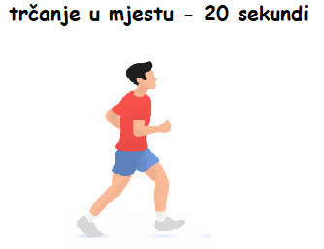

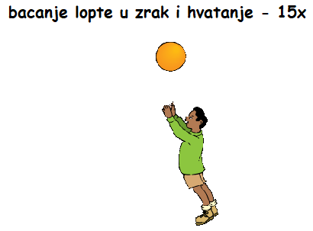

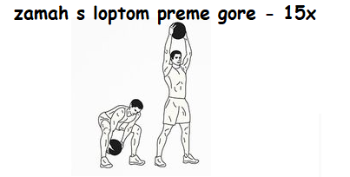

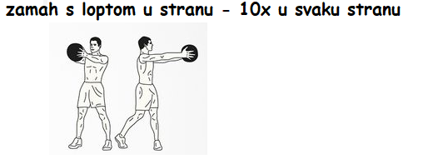

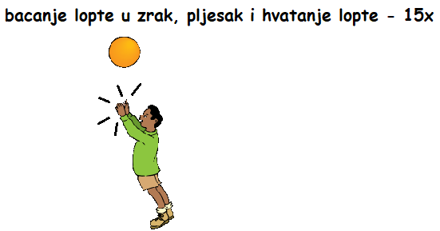

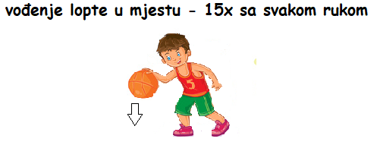

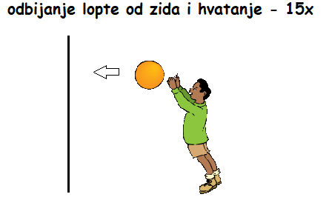
7.

- Relaksacija- otresi ruke i noge te duboko udahni 10x.

